様式第２（第４条関係）
プロジェクト室用
豊橋市地域振興施設利用承認申請書

年 月 日
指定管理者 様

住 所
申請者 氏 名
電話番号 （ ）
（法人の場合は、名称及び代表者名）

下記のとおり、地域振興施設を利用したいので申請します。
記
利用区分 |  | 利用日 |  | 利用時間 |  | 利用料金
□ | プロジェクト室1 | 年 月 日から  年 月 日まで |  | 午前・午後 時から  午前・午後 時まで |  | 円
□ | プロジェクト室２  キッチン有り | 年 月 日から  年 月 日まで |  | 午前・午後 時から  午前・午後 時まで
□ | プロジェクト室２  キッチン無し | 年 月 日から  年 月 日まで |  | 午前・午後 時から  午前・午後 時まで
利用目的 |  |  |  |  | 加算利用料金
利用内容 |  |  |  |  | 減免利用料金  （減額・免除）
利用予定人数 |  | 人 |  |  | 合計利用料金
入場料(会費)等の有無 |  | □ 有  □ 無 | 企業活動の  有無 |  | □ 有  □ 無
利用責任者 |  | 住所  氏名 電話 （ ）
備考
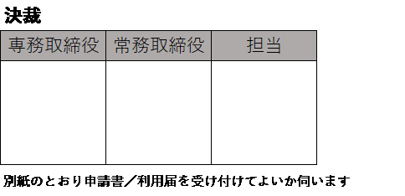
注 太線内をご記入ください。

